遂宁市非道路移动机械登记备案管理系统操作指南

遂宁市生态环境局

技术支持：四川中鸿远大科技有限公司

咨询联系电话：400-110-1199/0825-2391516

咨询联系QQ工作群：732549541

一、非道路移动机械编码登记备案系统下载

APP支持安卓系统和IOS系统

1、苹果手机打开苹果商城（App Store），输入 “蓝天机械”，选择“蓝天机械”，下载并安装。
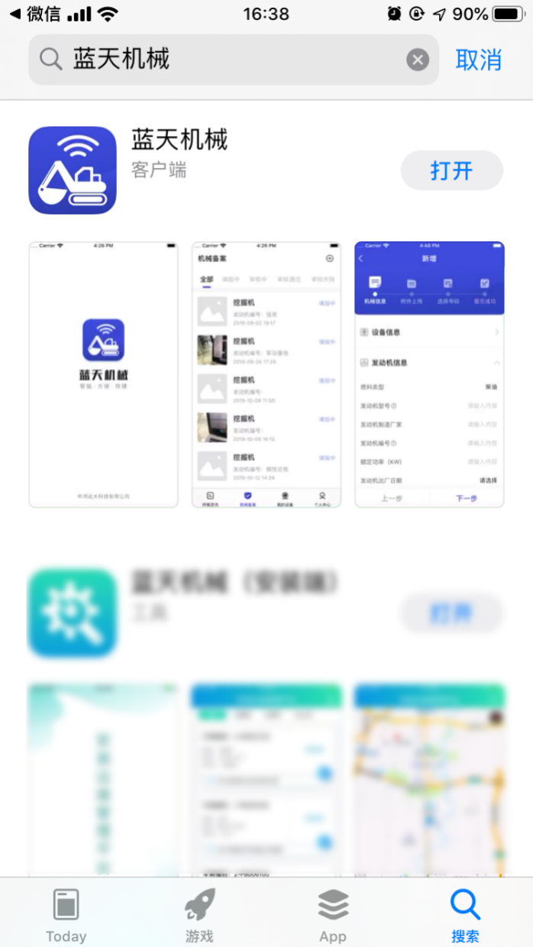

2、安卓端通过扫描该APP的二维码进入下载页面，点击“下载安装”，进行安装。



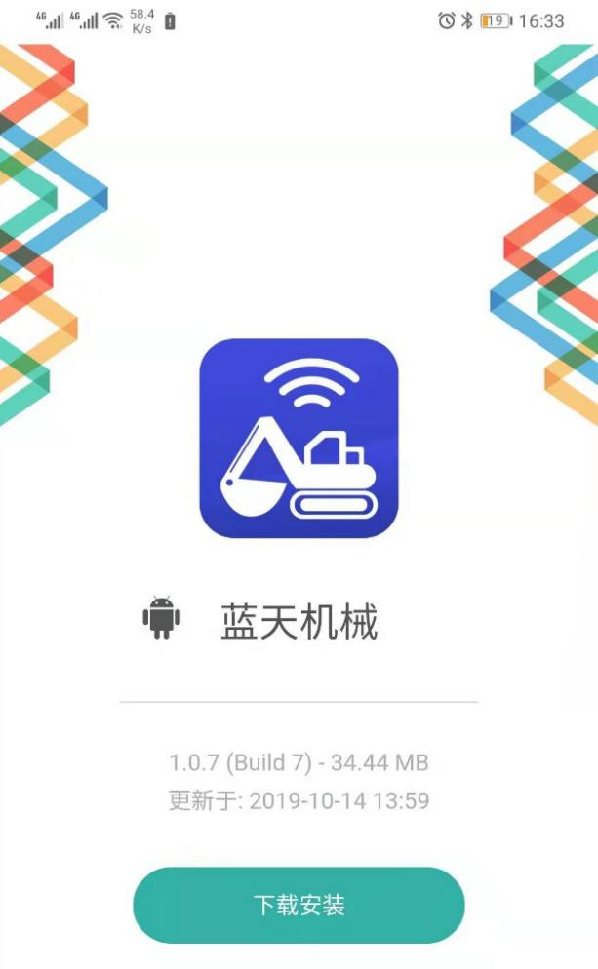

备注：推荐使用百度浏览器或QQ浏览器下载安装。

3、进入蓝天机械APP，首次使用的用户请先点击“快速注册”按钮进行注册；已注册用户可直接登录；已注册但忘记了密码的用户可通过点击“忘记密码”重置登录密码。

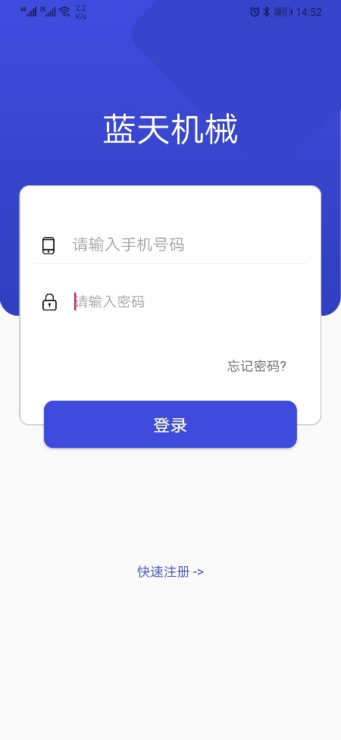

4、注册
未注册用户，需先进行快速注册
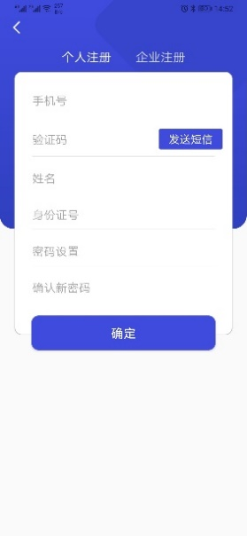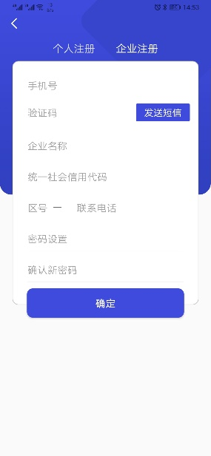
设备为个人所有，点击“个人注册”，设备为企业所有，点击“企业注册”。
- 输入手机号，并获取手机验证码;
- 输入收到的手机验证码，并提交验证码；
- 输入姓名或企业名称、身份证号码或统一社会信用代码，并设置自己的登录密码，提交；
完成注册操作，并返回到登录页面。
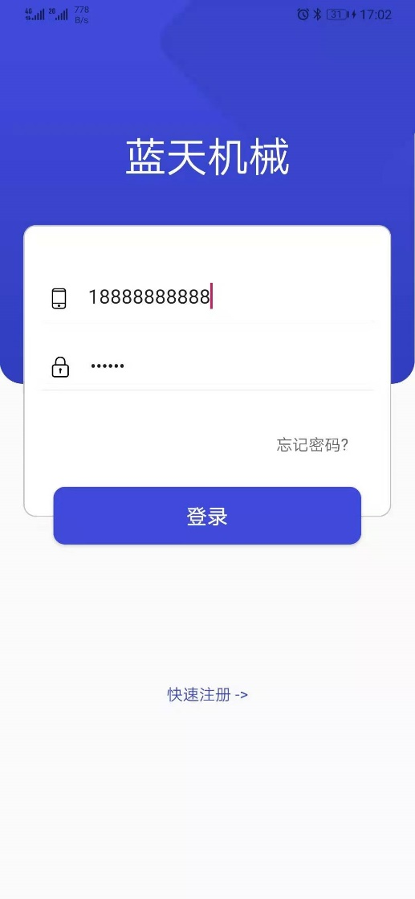
* 登录名为用户填写的手机号码，密码为刚才设置的密码

二、非道路移动机械编码登记备案
输入用户注册手机号码和密码，进入APP。首页面即为设备备案列表页面。首次使用的用户，该列表为空；已进行过备案操作的用户，列表将显示该用户所有备案信息，包括审核中和审核通过的备案列表。

1.新增备案

点击右上角的“+”，选择“新增备案”按钮进行备案操作。
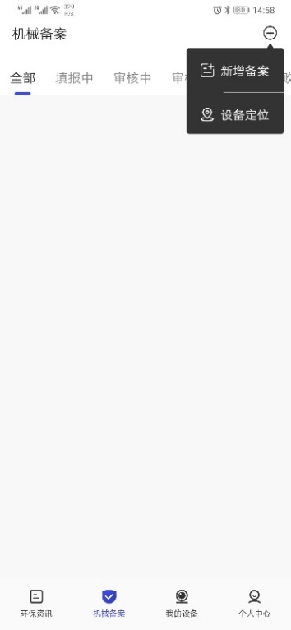

选择已有的资料信息后，点击“去填写资料”。
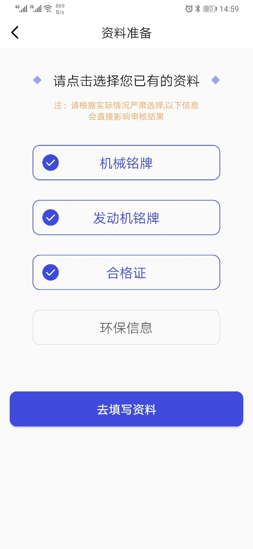
注意：以上信息务必慎重选择
填写设备信息
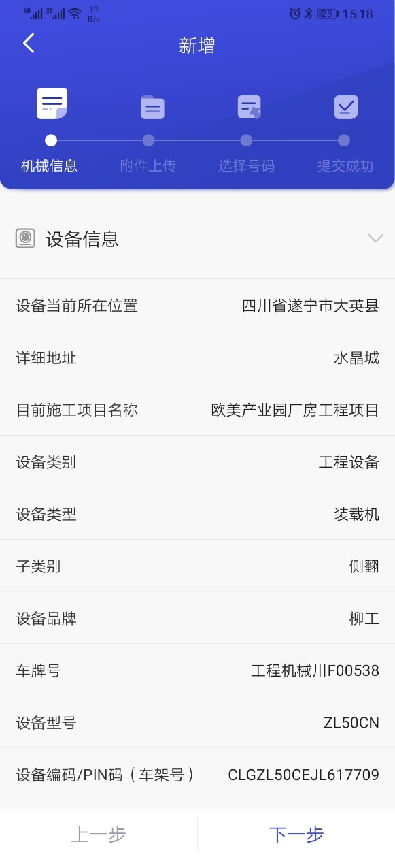

填写发动机信息
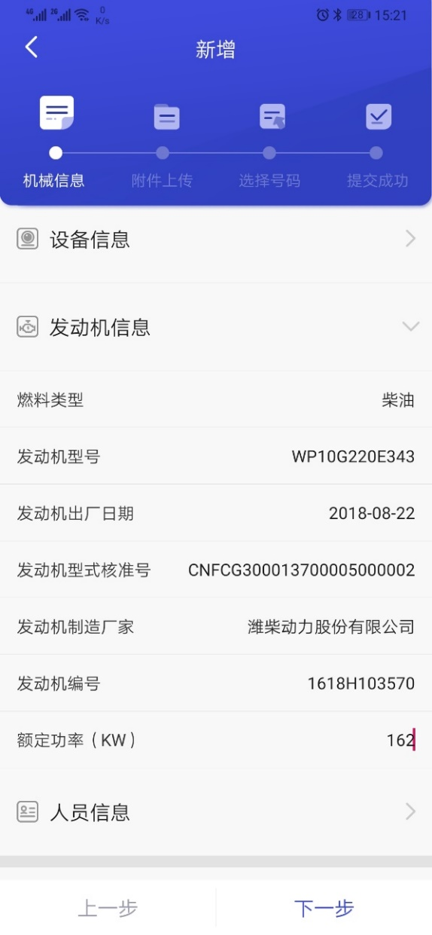

填写人员信息(个人版)
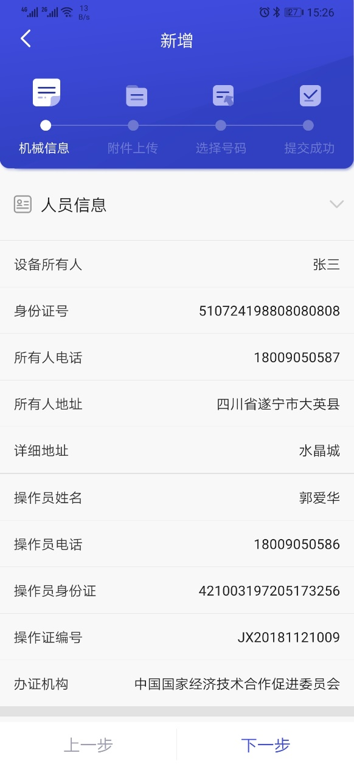

填写人员信息(企业版)
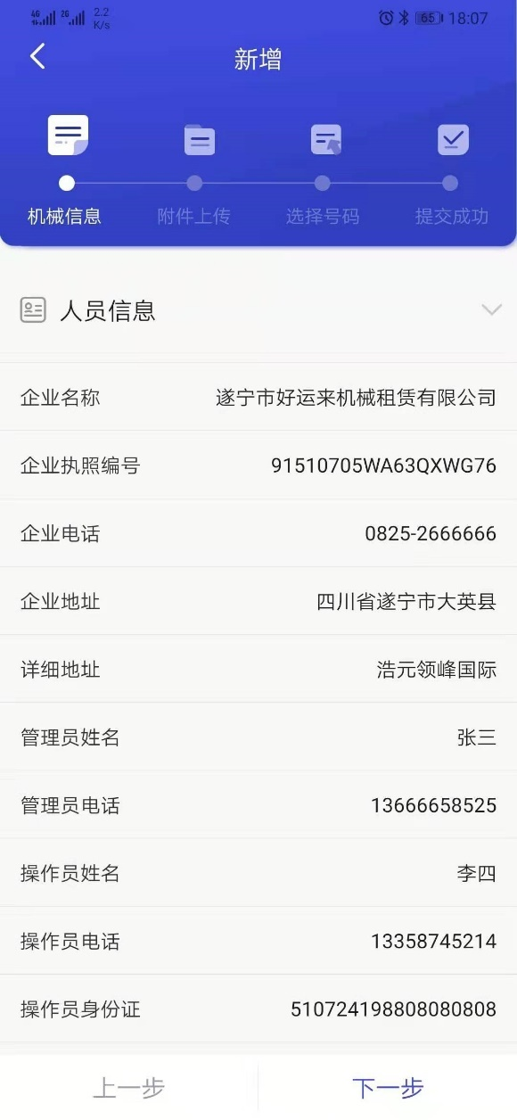

上传备案设备的相关图片，个人上传身份证正反面
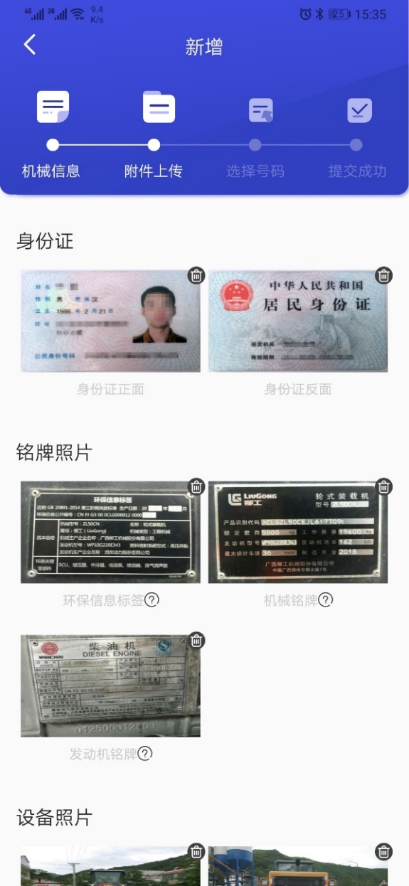
点击图片右上角“垃圾桶”图标，可删除图片以便进行更改。
上传备案设备的相关图片，企业上传营业执照

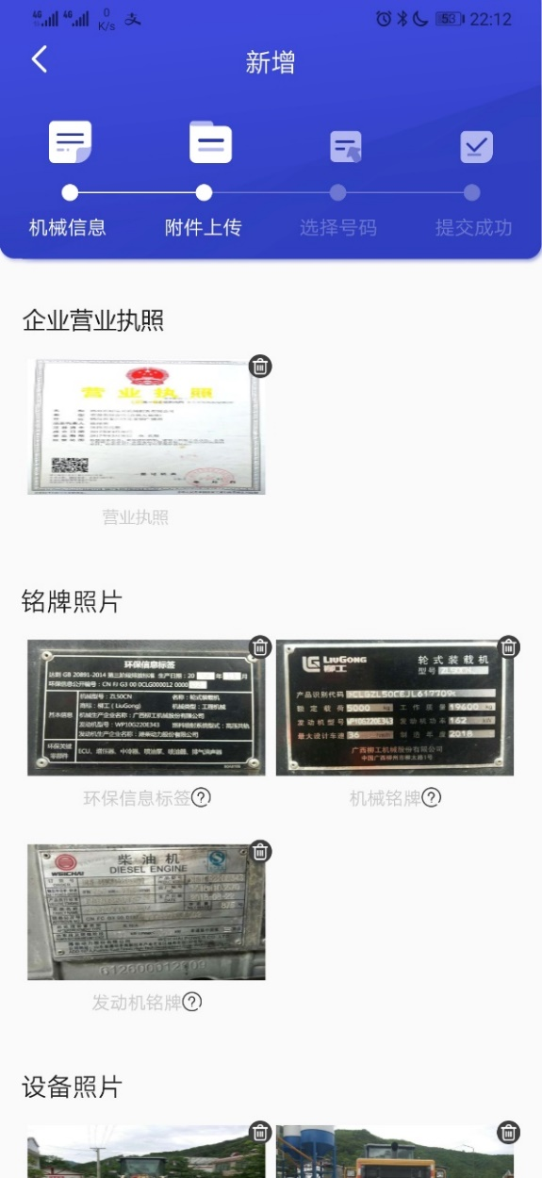
点击图片右上角“垃圾桶”图标，可删除图片以便进行更改。

选择登记号码
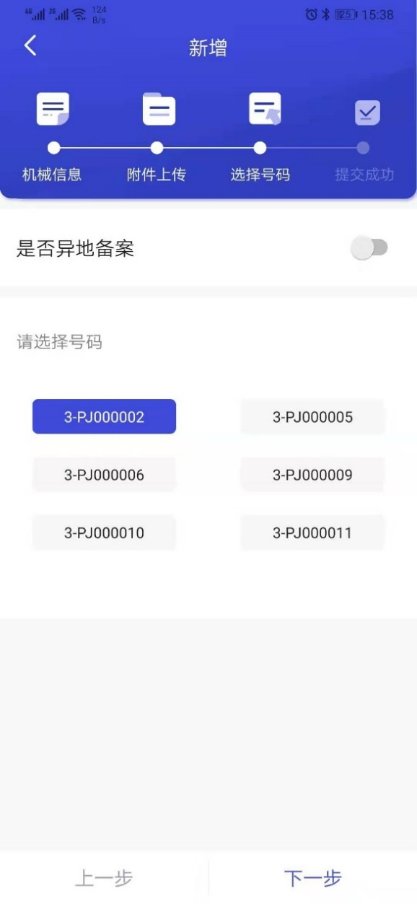

如若在其他地区已经备案，勾选“是否异地备案”并填写备案完成的环保编号及上传相关图片证明。
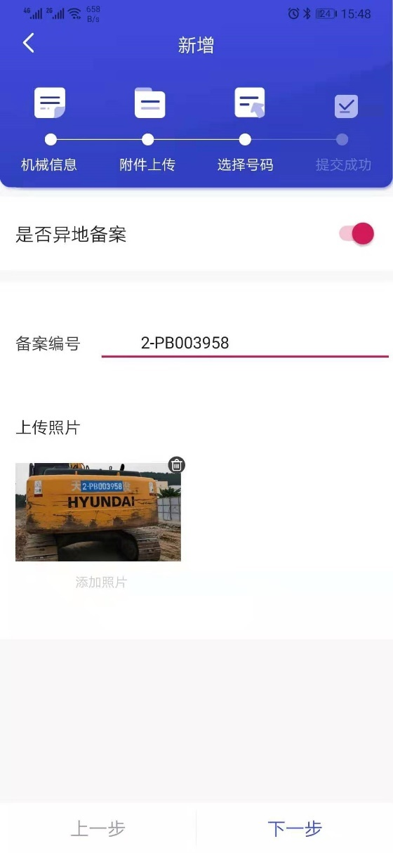

点击“下一步”，提交审核
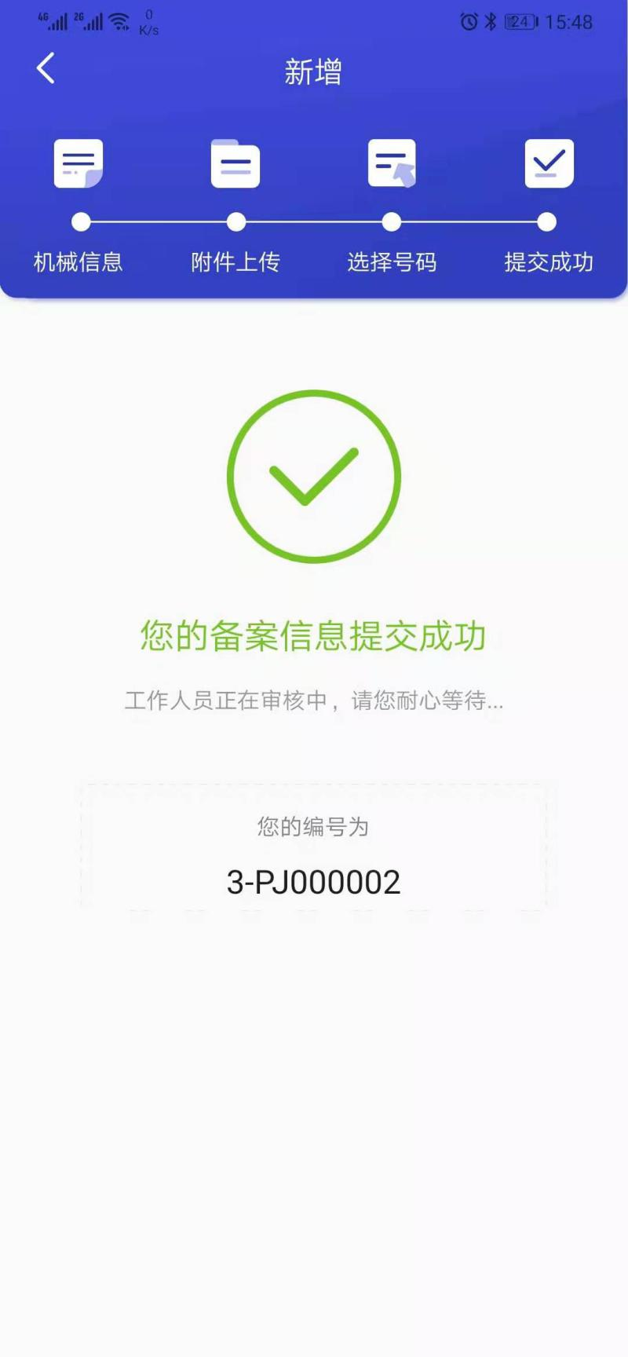

系统后台会进行审核；通常情况，审核时间为3-5个工作日。

1、编辑未完成的备案信息

在机械备案列表中，点击后继续编辑
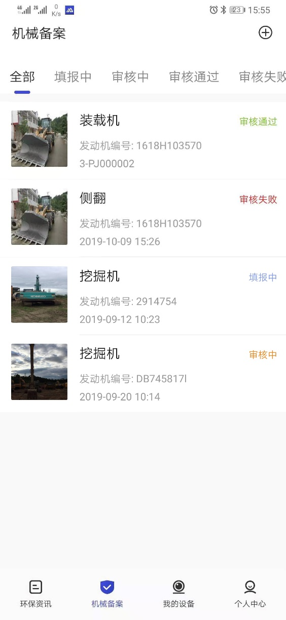

2、查看备案状态
备案列表的备案项状态为四种情况，分别是：

a、填报中：未完成填写也未提交的设备信息；
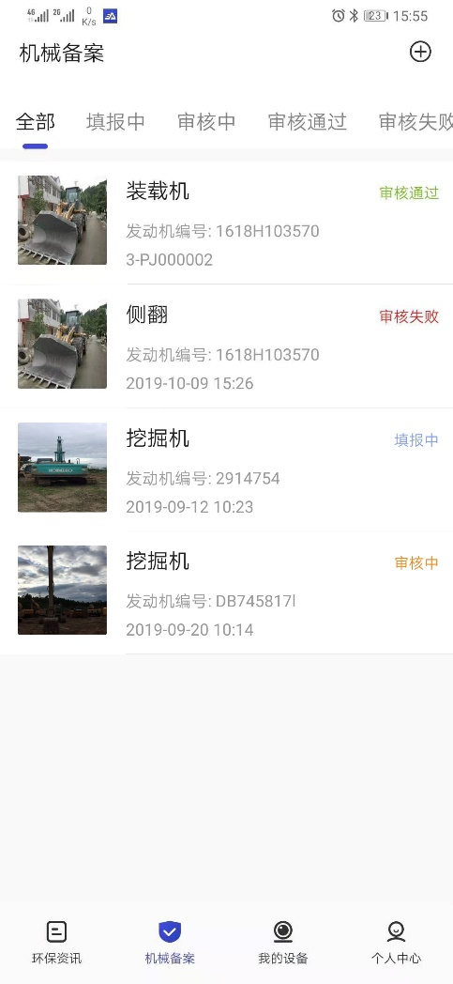
点击该条目，可回到上次填写到的位置，并继续资料填写或图片上传

b、审核中：已经提交审核的设备信息；
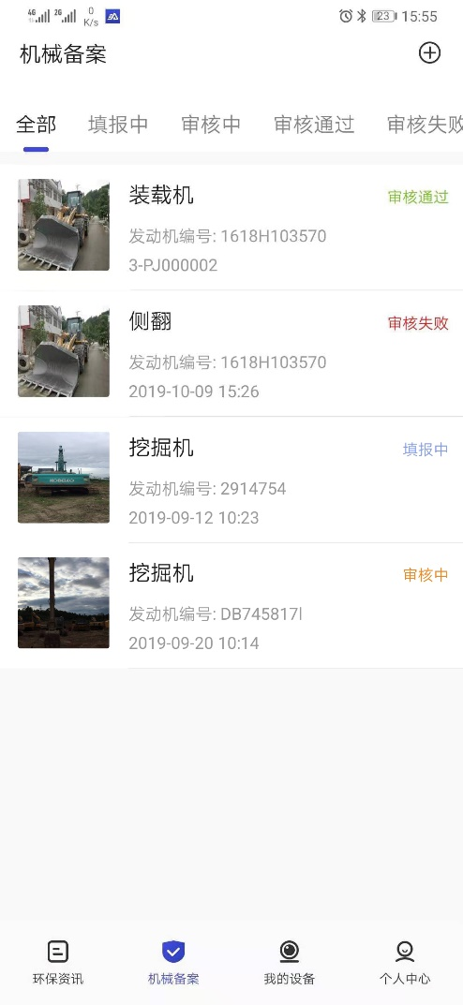
此状态的条目，不能进行任何操作，请耐心等待审核结果。审核结果会以推送的形式发到用户的手机上。

c、审核失败：未通过审核的设备信息
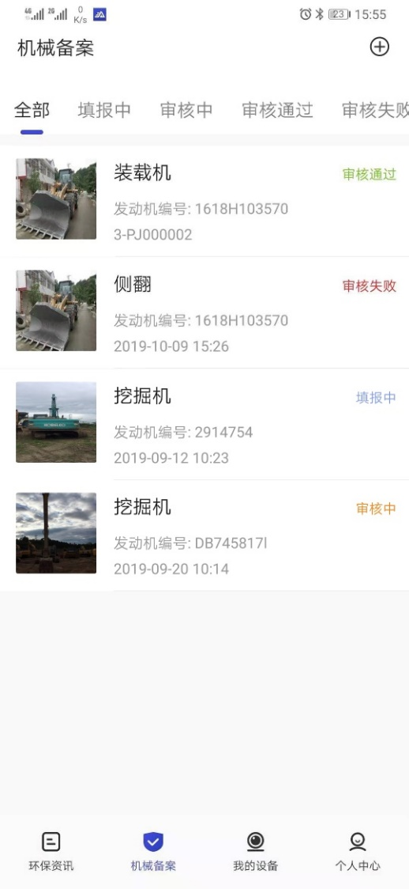
未通过的情况，系统会向用户描述未通过的具体原因，等待用户进行修改后再次提交审核。
d、审核通过：已经通过审核的设备信息

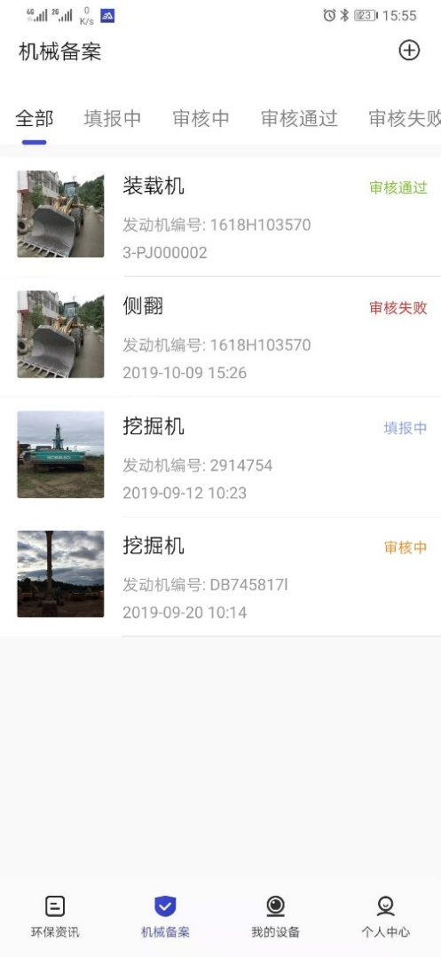
点击该状态的条目，即可进入到该备案设备的唯一二维码信息显示页面，用户可长按二维码将其导入到手机相册备查，也可自行打印此二维码并张贴车窗内侧备查。

二维码图例及说明

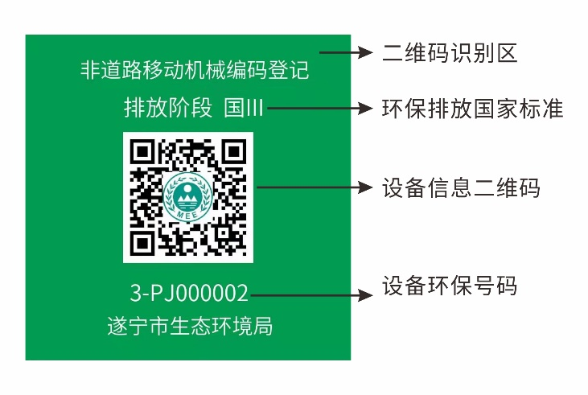
环保编号说明：
按照相关文件对排放阶段标准划分为：
- 国Ⅰ类，识别区为红色；
- 国Ⅱ类，识别区为黄色；
- 国Ⅲ类，识别区为绿色；
- 国Ⅳ类，识别区为蓝色；
5、X类，识别区褐色。

三、设备定位

点击右上角图标，获取位置
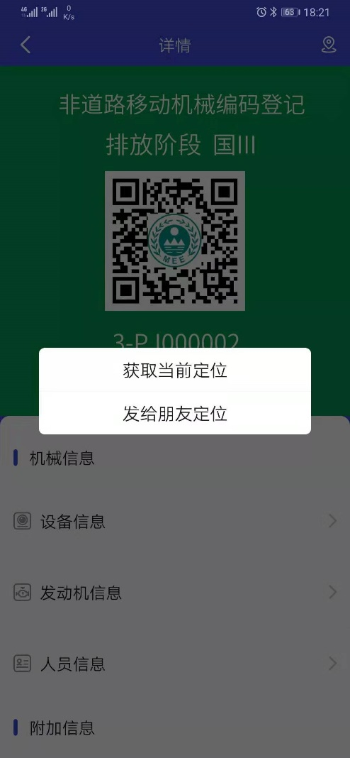
可获取设备当前位置或请朋友帮忙定位设备当前位置

